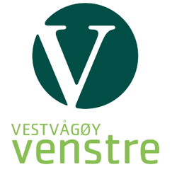
Innkalling Årsmøte Vestvågøy Venstre

Rådhuset mandag 19.01.2015 kl 1900.

Sak 1/15:

Konstituerende valg:
Valg av møteleder

Valg av møtesekretær

Valg av to personer til å underskrive protokollen

Sak 2/15:

Styrets årsmelding 2014

Sak 3/15:

Årsregnskap 2014

Sak 4/15:

Valg Lokallagsstyre:
Fra vedtektenes § 6. LOKALLAGSÅRSMØTET

Årsmøtet velger et styre med minst 3 medlemmer, hvorav:
- Lokallagsleder
- Én eller to nestledere
- Minst 1 eller to styremedlemmer
- Inntil 5 varamedlemmer

- Delegater til fylkesårsmøte, med vara.

Sak 5/15:

Fastsette lokallagets stats for kontigent.

Sak 6/15:

Innkommne saker/uttalelser

Innkommne saker til årsmøtet må være inne hos styret senest 31/12-2014.

Forslag til kandidater til styret sendes til leder styret v/ leder Gøran Rasmussen Åland, goran@venstre.no

